Bogotá D.C. noviembre 3 de 2025
Señores
Padres de Familia - Grado 10°
Gimnasio los Pirineos
Ciudad

Reciban un cordial saludo de paz y bien en el Señor.

Para Los Tres Editores SAS, es un gusto iniciar el curso Preicfes con los estudiantes de grado Decimo para la presentación de la prueba Saber 2027.

Llevamos veinticinco años consecutivos trabajando con los mejores colegios del país en la preparación y el entrenamiento de los estudiantes frente a la prueba Saber 11°, alcanzando excelentes resultados. Contamos con el aval y la confianza de las directivas del Gimnasio, para trabajar este año con sus hijos(as).

Debido a la importancia que representa la prueba Saber 11° como requisito indispensable para el ingreso a la educación superior, me permito informarles que el inicio de la profundización y el trabajo se realizará de forma PRESENCIAL en las instalaciones del Gimnasio los sábados de 8:00 am a 12:30 pm. A continuación, detallamos la propuesta:

- Curso de 80 horas: 56 horas de clase (14 sesiones de 4 horas) y 24 horas de simulacro (3 pruebas cada una de 8 horas), 1 texto guía Integrado con las 5 áreas que evalua la prueba saber para el desarrollo de las clases, que se entregarán a cada estudiante en las instalaciones del Gimnasio el primer día de clases (14 de febrero de 2026) y uso del campus virtual.

7 feb- 2026 | SIMULACRO N. 1 8:00 A 4:00 PM
14-feb | CLASE | 4 | 8:00 a 12:30 p.m.
21-feb | CLASE | 4 | 8:00 a 12:30 p.m.
28-feb | CLASE | 4 | 8:00 a 12:30 p.m.
7-mar | CLASE | 4 | 8:00 a 12:30 p.m.
14-mar | CLASE | 4 | 8:00 a 12:30 p.m.
21-mar | CLASE | 4 | 8:00 a 12:30 p.m.
11-abr | CLASE | 4 | 8:00 a 12:30 p.m.
18-abr | CLASE | 4 | 8:00 a 12:30 p.m.
25-abr | CLASE | 4 | 8:00 a 12:30 p.m.
9-may-2026 | SIMULACRO N 3 DE 8:00 AM A 4:00 PM
16-may | CLASE | 4 | 8:00 a 12:30 p.m.
23-may | CLASE | 4 | 8:00 a 12:30 p.m.

30-may | CLASE |  | 4 | 8:00 a 12:30 p.m.
6-jun | CLASE |  | 4 | 8:00 a 12:30 p.m.
11-jul-2026 |  | SIMULACRO N 3 DE 8:00 AM A 4:00 PM
18-jul | CLASE |  | 4 | 8:00 a 12:30 p.m.

El curso tiene un costo de $450.000 los cuales deben ser cancelados de la siguiente manera:

CUOTA | FECHA | VALOR
1 | 1 febrero 2026 – 5 febrero 2026 | $225.000
2 | 1 abril - 5 abril 2026 | $225.000

Dichos valores deben ser consignados en la cuenta de ahorros Bancolombia # 63400000479 a nombre de Harold Mauricio Beltrán Castro C.C 79641387 Enviando copia de consignación con nombre del estudiante, documento de identidad y nombre del colegio al WhatsApp 3214499734.

Esperamos contar con su apoyo en esta actividad académica de vital importancia para los estudiantes y nuestra institución. Cualquier inquietud por favor comunicarse al celular 3214499734.

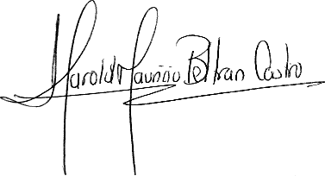
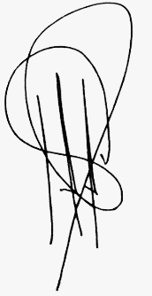
Cordialmente.

_________________________ ___________________________
LUIS EDUARDO QUINTERO HAROLD MAURICIO BELTRAN
CC.12.134.435 Neiva CC. 79.641.387 Bogotá
GERENTE LOS TRES EDITORES DIRECTOR BOGOTÀ LOS TRES EDITORES

